Ejercicio 1
5,8 * 10⁶ -56
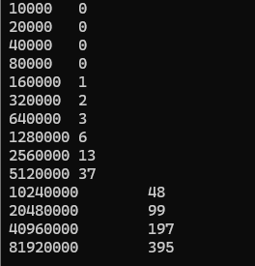
Ejercicio 2
n | 1000000 | 10000000 | 50000000 | 100000000 | 200000000
Tiempo(ms) | 5 | 50 | 239 | 478 | 1098
Vector 3

Vector4
n | 10000 | 20000 | 40000 | 80000 | 160000 | 320000
Tiempo(ms) (con 10000) | 470 | 1103 | 2060 | 4105 | 7964

